Выполнил: Кнышев Богдан Алексеевич

**Отчет по практической работе №11**

**«Проектирование базы данных»**

**Цель работы:** спроектировать базу данных для приложения

Решение задач

1. Определение основных сущностей базы данных.

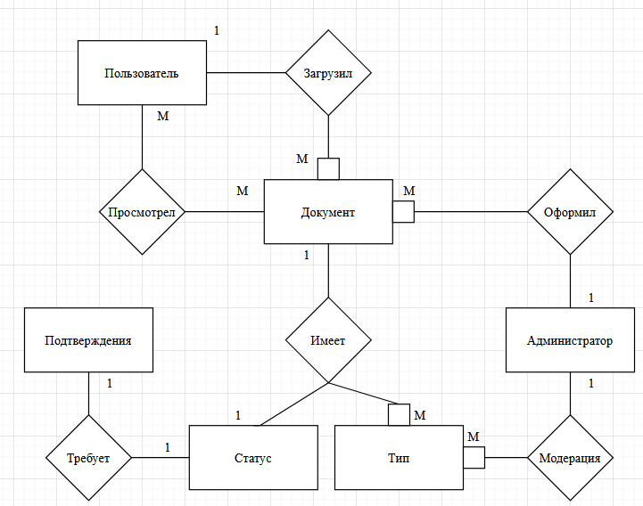

Рисунок 1 – ERM базы данных

1. Реализация базы данных.
2. Построение диаграммы.

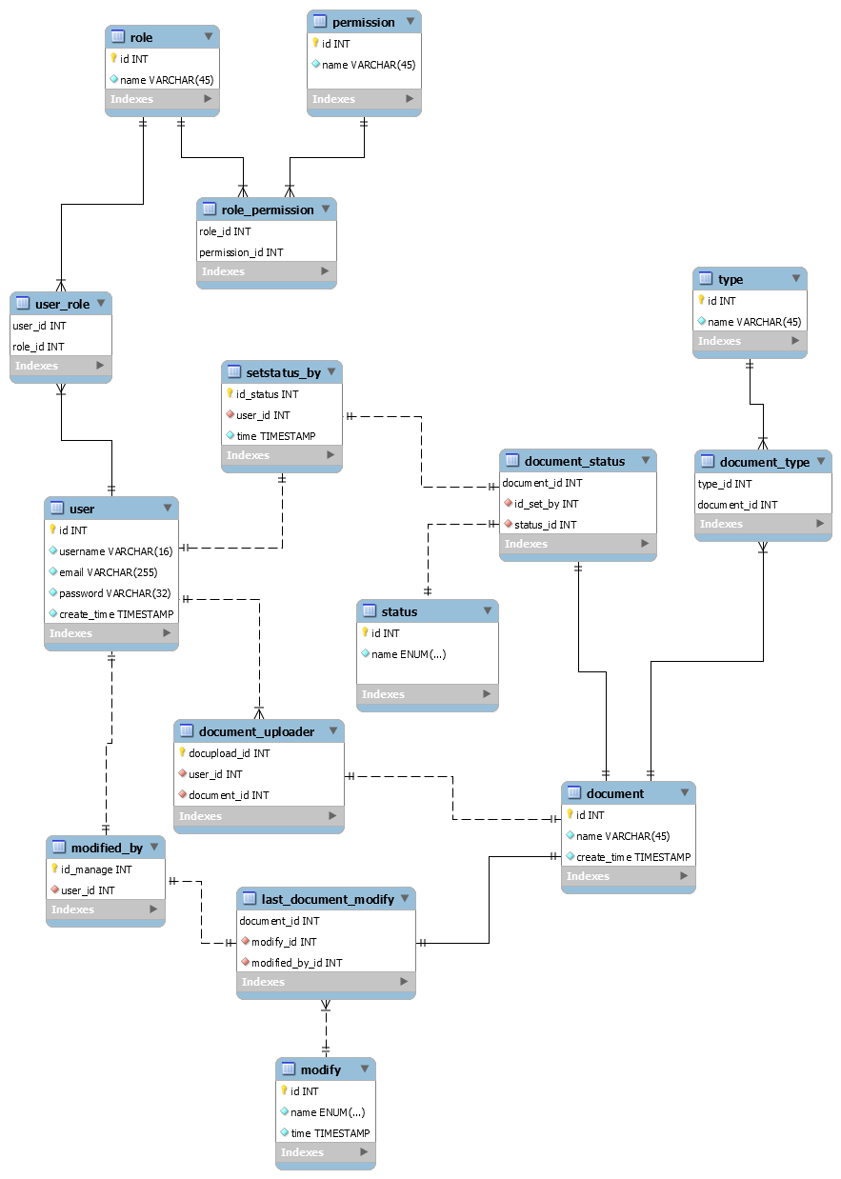

Рисунок 2 – EERD базы данных

1. Создание папки db.
2. Оформление этого отчета.
3. Фиксация отчета в репозитории.

Выводы

В ходе выполнения данной работы, было закреплено умение создавать диаграммы баз данных, а также их проектирования.

Список используемых источников:

1. Draw.io — сервис для создания диаграмм [Электронный ресурс] // URL: https://app.diagrams.net/ (дата обращения: 01.06.2020).
2. Построение реляционной структуры из ER-модели [Электронный ресурс] // URL: https://habr.com/ruhttps://habr.com/ru/post/50312//post/50312/ (дата обращения: 01.06.2020).